DICCIONARIOS VISUALES EN FACEBOOK



AGAPITO FLORIANO LACALLE
© 2012

DICCIONARIOS VISUALES EN FACEBOOK

EJEMPLOS PRÁCTICOS

TEMÁTICA: LA COMIDA

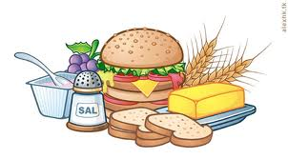

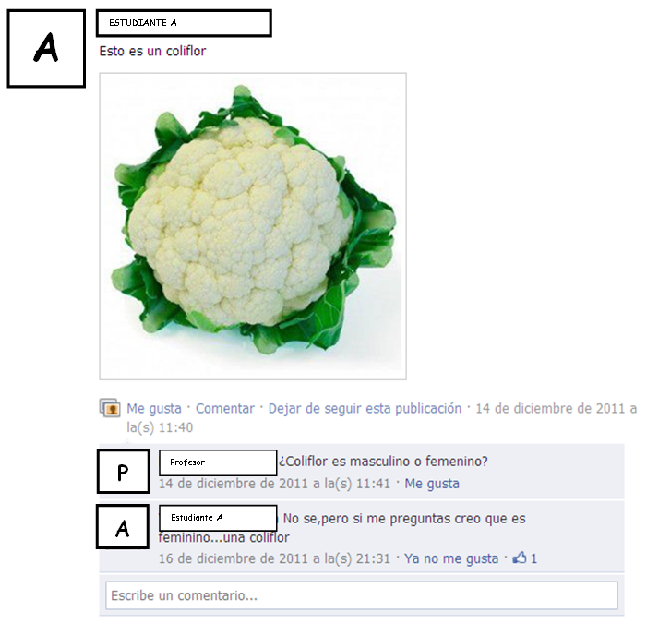

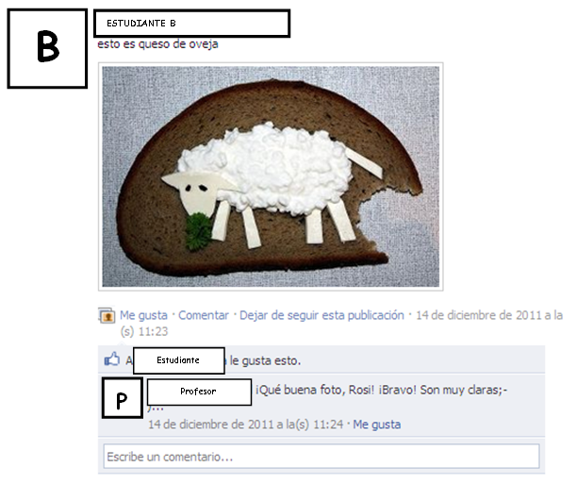

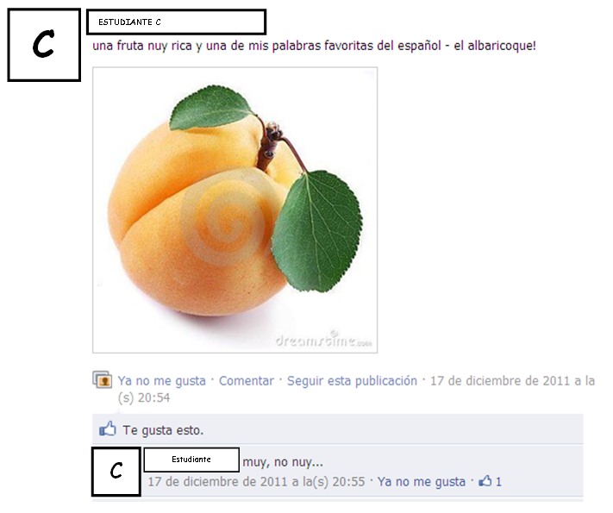

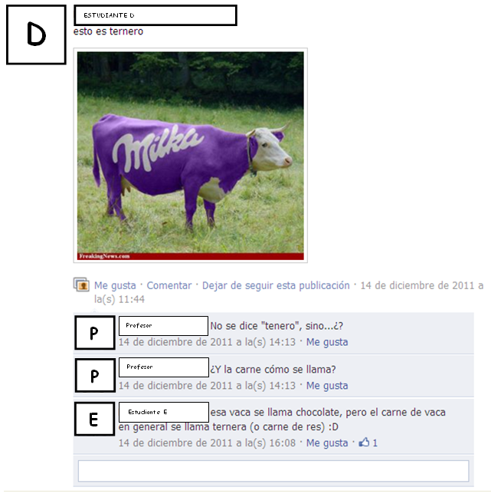

DICCIONARIOS VISUALES EN FACEBOOK

EJEMPLOS PRÁCTICOS

TEMÁTICA: LA CASA



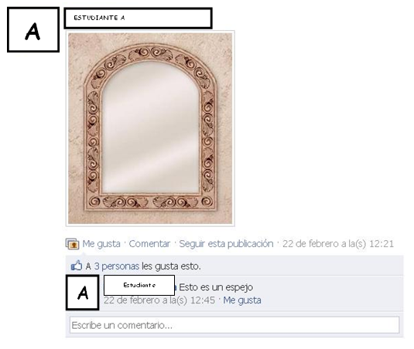

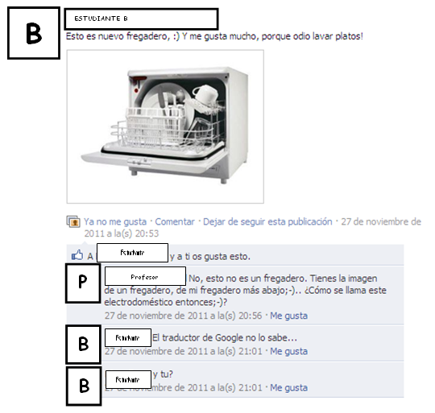

ENTRADA EN EL GRUPO DE FACEBOOK

TEXTO MODELO

